Тема 18: Решение показательных уравнений
Тема изучалась в сентябре, можно посмотреть старые конспекты.
Задания по этой теме будут в на экзаменах.
Показательными называются уравнения, в которых неизвестное содержится в показателе степени. Простейшее показательное уравнение имеет вид: а^{х} = а^{b}, где а> 0, а 1, х - неизвестное.
Основные свойства степеней, при помощи которых преобразуются показательные уравнения: а>0, b>0.
- а⁰ = 1, а¹= а.
- a^{-n} = 1/ а^{n}
- a^{n} × a^{m} = a^{n+m}
- a^{n}/a^{m} = a^{n-m}
- (a^{n})^{m} = a^{n-m}
- (ab)^{n} = a^{n}×b^{n}
- (a/b)^{n} = a^{n}/b^{n}.
При решении показательных уравнений используют два основных метода:
- переход от уравнения a^{f(x)} = a^{g(x)} к уравнению f(x) = g(x);
- введение новых переменных.
Примеры.
1. Уравнения, сводящиеся к простейшим. Решаются приведением обеих частей уравнения к степени с одинаковым основанием.
3^{x} = 9^{x – 2}.
Решение:
3^{x} = (3²)^{x – 2};
3^{x} = 3^{2x – 4};
x = 2x –4;
x = 4.
Ответ: 4.
2. Уравнения, решаемые с помощью вынесения за скобки общего множителя.
3^{x} – 3^{x-2} = 24.
Решение:
3^{x} – 3^{x – 2} = 24
3^{x – 2}(3²– 1) = 24
3^{x – 2} × 8 = 24
3^{x – 2}= 3
x – 2 = 1
x = 3.
Ответ: 3.
3. Уравнения, решаемые с помощью замены переменной.
4^{x} + 2^{x}= 12.
Решение:
2^{2x} + 2^{x}– 12 = 0
Обозначаем 2^{x} = у.
y² + y – 12 = 0
y₁ = - 4; y₂ = 3.
a) 2^{x} = - 4.Уравнение не имеет решений, т.к. 2^{х}> 0.
б) 2^{x} = 3; 2^{x}= 2^{log}₂³; x = log₂3.
Ответ: log₂3.
4. Уравнения, содержащие степени с двумя различными (не сводящимися друг к другу) основаниями.
3 × 2^{х + 1} - 2 × 5^{х – 2} = 5^{х} + 2^{х – 2}.
Решение:
3× 2^{х + 1} – 2^{х – 2} = 5^{х} – 2 × 5^{х – 2}
2^{х – 2} ×23 = 5^{х – 2}
×23
2^{х – 2} = 5^{х – 2}
(5/2)^{х– 2} = 1
х – 2 = 0
х = 2.
Ответ: 2.

Показательные неравенства
Знакомство с этой темой мы начнем с самых простых показательных неравенств.
1. 2^{x} > 8
Так же, как и при решении простейших показательных уравнений, представим правую часть в виде степени числа 2:
2^{x} > 2³
Когда я спрашиваю школьников, что делать дальше, они обычно отвечают: «Убрать основания!» Я не против такой формулировки, просто надо четко представлять себе, почему мы так делаем. А для этого — вспомним, как выглядит график показательной функции y = 2^{x}.
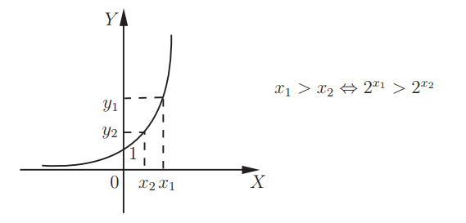
Видим, что эта функция монотонно возрастает, то есть большему значению x отвечает большее значение y. И наоборот, если 2^{x}₁ > 2^{x}₂, то x₁ > x₂ . Итак, от неравенства 2^{x} > 2³ можно перейти к алгебраическому неравенству x > 3.
Ответ: .
2. Следующее неравенство:
2^{x} > 7
Так же, как и в предыдущем примере, представим правую часть в виде значения показательной функции. Как это сделать? С помощью логарифма, конечно:
7 = 2^{log}₂7.
Получаем:
2^{x} > 2^{log}₂7;
x > log₂7.
3. Еще одно неравенство:
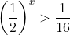
Здесь правую часть удобно представить как 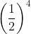.
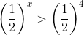.
Вспомним, как выглядит график функции 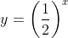:
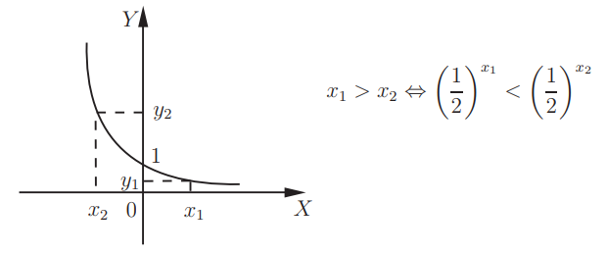
Эта функция монотонно убывает (так как основание степени меньше единицы), поэтому большее значение функции соответствует меньшему значению аргумента. То есть из неравенства следует, что x < 4. Знак неравенства меняется!
4. Решите неравенство
Умножим обе части неравенства на
Сделаем замену Получили квадратичное неравенство относительно переменной t.
Внимание. Сначала решаем неравенство относительно переменной t. Только после этого возвращаемся к переменной х. Запомнили?
Разложим левую часть неравенства на множители.
где и — корни квадратного уравнения Получим:
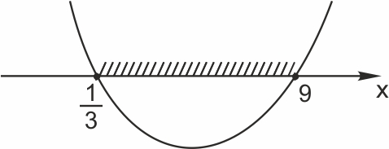
Только теперь возвращаемся к переменной х.
«Отбрасываем» основания степеней и получаем ответ.
Ответ:
Задания для решения
- Решить неравенство: 5^{х+1}+5^{х}+5^{х – 1} ≤ 31.
- Решить неравенство: 27^{1-х} ≥$\frac{1}{81}$.
- Решить неравенство: 8^{2х+1} > 0,125.
- Решить неравенство: 3^{х+2} – 5·3^{х} ≤ 36.
- Решить неравенство: 36 · 216^{3х+1} ≥ 1.
- Решить неравенство:100^{2х+1} < 0,1.
- Решить неравенство:$\frac{1}{27}$≤ 3^{2 – х}< 27.
- Решить неравенство:
- Решить неравенство:27^{1+2х} >$\left({1 \atop 9}\right)$^{2+х}.
- Решить неравенство:9 · 81^{1 - 2х} ≥ 27^{2 – х}.

